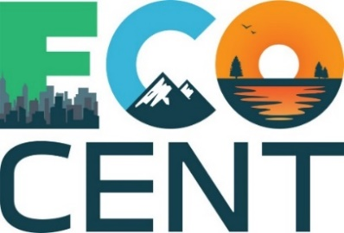

Inovacijski ekosistemi za podjetnike krožnega gospodarstva
Podjetja in izobraževalci imajo ključno vlogo pri prehodu na trajnostno, nizkoogljično, z viri gospodarno in krožno evropsko gospodarstvo.
Prav zato smo v zadnjih nekaj mesecih vse svoje napore vlagali v uresničitev nekaterih glavnih rezultatov projekta ECO-CENT, ki pomaga premostiti vrzeli med ponudniki poklicnega izobraževanja in usposabljanja ter podjetji in omogoča, da obe strani lažje prispevata k zelenemu prehodu Evrope.
- Razvili smo Učni načrt za poslovno modeliranje krožnega gospodarstva, ki bo podjetjem pomagal pri uvajanju krožnih praks v njihove procese in izdelke. Gradiva pokrivajo pet krožnih poslovnih strategij - izdelek kot storitev, predelava virov, podaljšanje življenjske dobe izdelka, platforma za souporabo in krožna oskrba. Gradiva bodo prevedena v vse partnerske jezike.
Kaj smo dosegli?

- Vzpostavili smo “skunk-works” okvir in program usposabljanja na delovnem mestu za podporo stalnemu strokovnemu razvoju mentorjev poklicnega izobraževanja in usposabljanja. Program je sestavljen iz treh modulov: Uvod v krožno gospodarstvo, Odpravljanje obstoječih vrzeli v znanju in spretnostih ter Predstavitev krožnih poslovnih modelov.

- Delamo tudi na razvoju platforme za e-izobraževanje, ki vključuje Skupnost praks ter ECO-CENT MOOC (Massive Open Online Course - množični odprti spletni tečaj), ki vključuje vse izdelke ECO-CENT in 60 dodatnih odprtih izobraževalnih virov.

- V vseh partnerskih državah smo organizirali drugo srečanje foruma deležnikov.

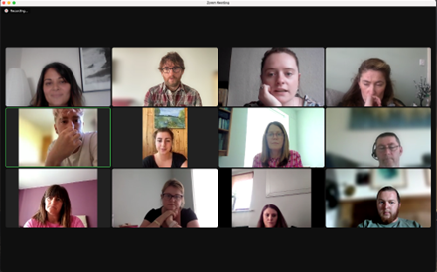
Udeleženci drugega srečanja foruma deležnikov v Nemčiji razpravljajo o možnostih za spodbujanje inovacij in krožnosti med lokalnimi podjetji.

Usposabljanje, forumi deležnikov in še več!
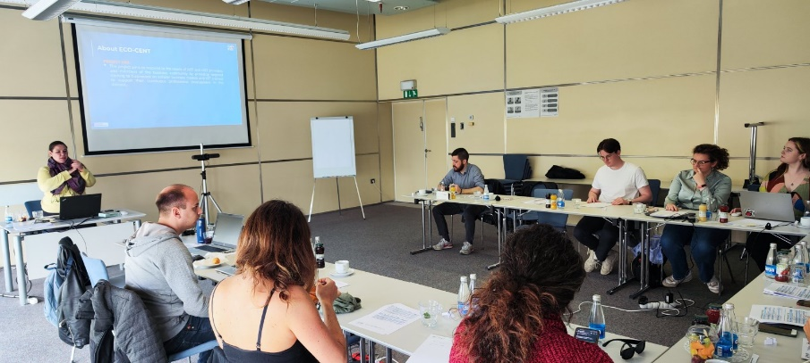
Aprila so partnerji projekta ECO-CENT v Ljubljani organizirali transnacionalno usposabljanje, na katerem so sodelovali strokovni delavci poklicnega in vseživljenjskega izobraževanja in usposabljanja iz sedmih držav, ki so pilotno izvajali program usposabljanja na delovnem mestu. Drugo fizično srečanje konzorcija ECO-CENT je potekalo 19. januarja v mestu Rafina v Grčiji. Na dogodku so bili zastopani vsi partnerji, razpravljali pa so o trenutnem napredku pri izvajanju projekta ter načrtovali prihodnje naloge in pobude.

- Vsa gradiva, razvita v okviru projekta, bodo prevedena v bolgarščino, nemščino, grščino, portugalščino, slovenščino in angleščino.
Kaj še lahko pričakujete?

- Usposabljanje na delovnem mestu bo potekalo v vseh partnerskih državah z lokalnimi ponudniki poklicnega ter vseživljenjskega izobraževanja in usposabljanja.

- MOOC ECO-CENT in Skupnost praks bosta omogočala dostop do različnih gradiv, pripravljenih v okviru projekta in drugih razpoložljivih prostih gradiv.

- Pripravljen bo strateški dokument, v katerem bo model ECO-CENT predstavljen kot primer dobre prakse v podporo inovacijam in sodelovanju med podjetji in ponudniki poklicnega izobraževanja in usposabljanja. Izdelani bosta tudi poročilo o analizi tveganja in poročilo o oceni učinka.

- V vseh partnerskih državah bodo potekali multiplikativni dogodki in še ena serija srečanj forumov deležnikov. Zaključna konferenca bo oktobra na Portugalskem.

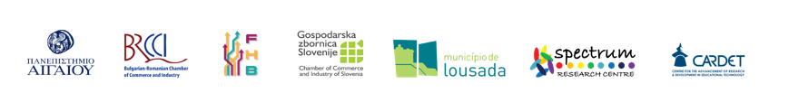
Spremljajte našo spletno stran in naš Facebook profil, kjer boste našli vse pomembne novice in informacije v zvezi s projektom!

